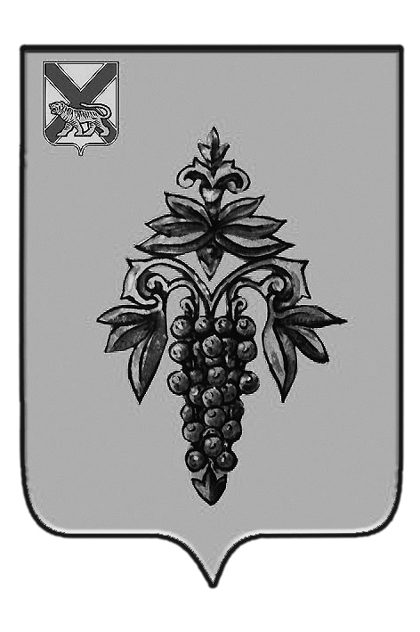

ДУМА

ЧУГУЕВСКОГО

МУНИЦИПАЛЬНОГО ОКРУГА

Р Е Ш Е Н И Е
От 11.12.2020г. |  | № 126
О присвоении звания
«Почетный гражданин Чугуевского района»

В соответствии с решением Думы Чугуевского муниципального района от 28 августа 2014 года № 444 – НПА «Положение о звании «Почетный гражданин Чугуевского района» (в редакции решений № 102-НПА от 07.09.2016, № 226-НПА от 30.06.2017, № 286-НПА от 20.12.2017, № 377-НПА от 04.09.2018, № 479-НПА от 11.09.2019, № 519-НПА от 25.02.2020, № 56-НПА от 08.07.2020), от 25 сентября 2020 года № 94 «О кандидатуре на присвоение звания «Почетный гражданин Чугуевского района», Дума Чугуевского муниципального округа

РЕШИЛА:

Статья 1.
Присвоить звание «Почетный гражданин Чугуевского района»:
Сорокатюк Виктору Ивановичу за особые заслуги перед Чугуевским районом, общественный вклад в социально-культурное развитие района, активное участие в общественной работе и культурно-просветительской деятельности.
Статья 2.
Настоящее решение вступает в силу со дня его принятия и подлежит официальному опубликованию.

Председатель Думы
Чугуевского муниципального округа Е.В.Пачков

